**基于C#的**

**题库辅助教学系统**

**项目介绍文档**

目录

**1.** **绪论** 3

**1.1项目背景** 3

**2.** **作品概况** 5

**2.1** **作品简介** 5

**2.2** **作品特色与创新点** 6

**2.2.1** **分为教师端和学生端，同时适合两类人使用**  6

**2.2.2** **不同题目类型获得相似题目的不同方法** 6

**2.3** **作品意义** 7

**3.** **系统开发** 7

**3.1** **前期需求分析**  8

**3.2** **设计阶段** 11

**3.3** **功能模块划分** 11

**4.** **产品使用说明** 12

**4.1** **步骤一** 12

**4.2** **步骤二** 13

**4.3** **步骤三** 15

**4.4** **步骤四** 16

**4.5** **步骤五** 16

**5.** **总结与展望** 16

**参考文献**

**1.绪论**

## 1.1项目背景

在决定此项目之前，我们进行了需求分析。虽然我已经高中毕业两年，但是我仍然和高中的数学老师保持着很好的联系，如今我们的专业是软件工程，因此开发辅助教学的系统应运而生。而我高中数学老师也对此非常感兴趣，他也希望能使用一款方便教学的软件。

作为高中的老师，一个班级的同学人数虽然不如大学多，但是为了每一名同学的高考着想，老师希望能够关注并跟踪每一位同学的学习情况，但是一个老师的精力毕竟有限，只对那些成绩突出的以及成绩不是很好的同学情况比较了解，而且不是每一名学生都有很强的学习能力，他们往往不知道自己欠缺哪方面的知识，所以这款软件的目标就是使得每一名同学都能清楚自己的学习情况并对此温故知新，查漏补缺。

**2.作品概况**

**2.1 作品简介**

该软件主要完成以下功能，用户分为两类，分别是教室和学生。以教师身份登入系统，简单来说，主要可以完成对试题库中试题的三种操作，插入新题，删除题目，修改题目。即对试题库进行编辑。区别于传统的试题库软件，本系统的特色是以学生身份登录系统，输入教师给每一道题目给出的分数，本系统可以根据反馈的分数自动提供学生不同级别的题目进行再练习。

**2.2作品特色与创新点**

**2.2.1分为教师端和学生端，同时适合两类人使用**

本系统同时适用于教师和学生，教师端具有的功能有录入题目，题库编辑，修改密码，组装试卷。录入题目是将题目insert到数据库的某张试题表中，题库编辑是对数据库中的记录进行update和delete操作，修改密码即是该用户可以修改其初始密码，组装试卷是按照上海市高考数学试卷的格式：14道填空题，4道选择题，5道简答题，在该界面中选择相应的题目题号插入到paper表中，学生端就能从paper表中获取题号从而得到相应的信息.

**2.2.2根据得分情况，为学生提供相似题目进行查漏补缺**

既然教师只能批改试卷，而无法给每一名同学的情况做出详细的分析，因此若以学生身份登录系统，输入教师对每一道题反馈的结果，本系统将针对填空，选择及简答题给出两种得到相似题目的方法：填空选择因为题目的得分只能是4(5)或0，所以不能仅凭得分这一因素，于是新建了三张tkRatio,xzRatio,jdRatio表分别记录历史得分情况，即每次做题都要更新该表，最终根据做正确的题数除以总题数来得到相应的正确率从而给出相似题目；而简答题只需将得分除以总分即可。

**2.3作品意义**

辅助教学，提高教学质量，是每一位学生都能清楚地了解自己的学习情况，从而温故而知新，弥补其不足。

**3.系统开发**

**3.1前期需求分析**

项目针对的用户是高中教师和学生，在决定此项目之前，我作为开发人员去找了我的高中老师了解需求，然后总结出各模块的功能划分。因此本项目的需求分析完全按照正规的需求分析的流程来走。

Usecase图

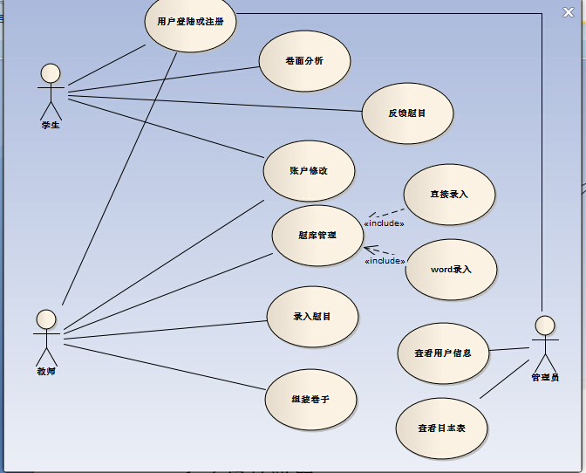

**3.2设计阶段**

软件过程开发模型：增量模型

软件需求建模：UML建模

Usecase图，类图，活动图，顺序图如下：

1.登陆活动图

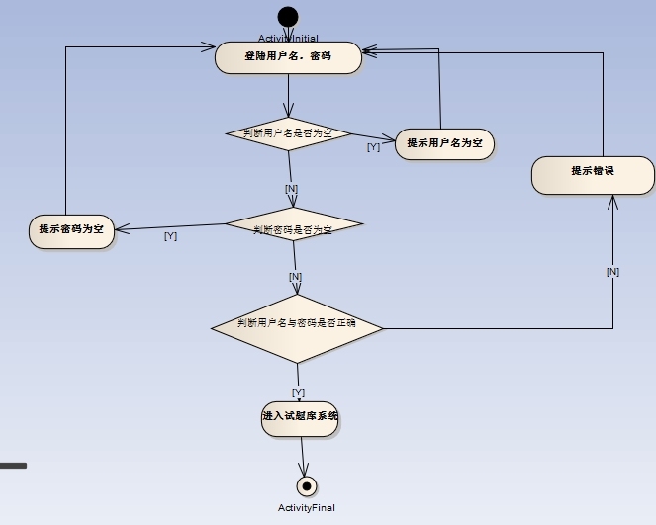

2. 注册活动图

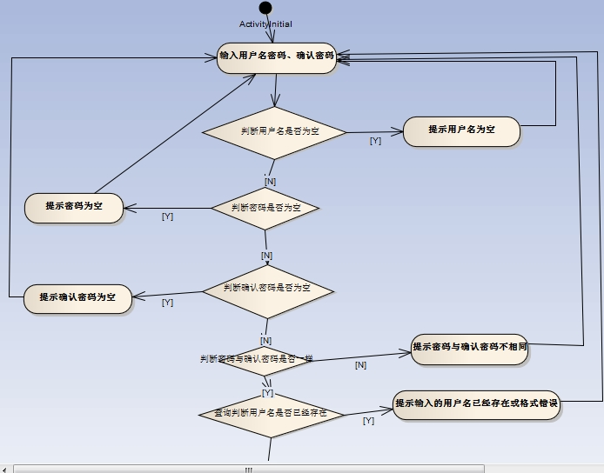

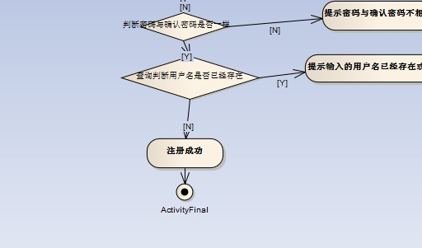

3.整体活动图

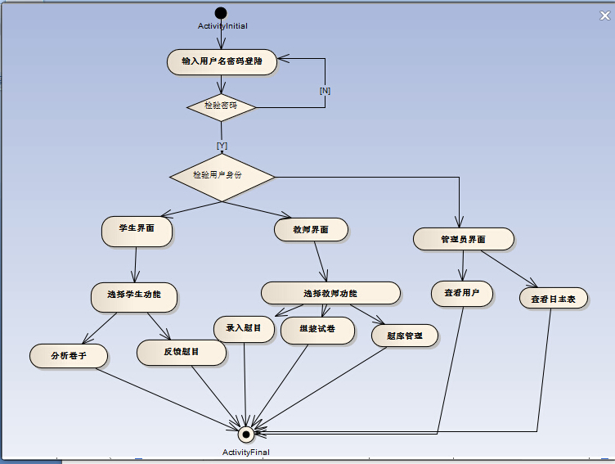

4.类图：

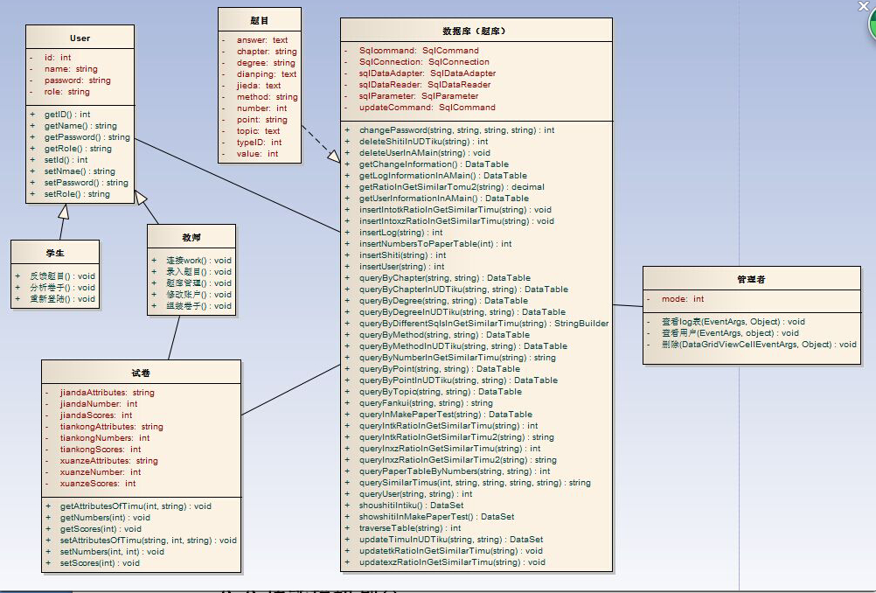

类图解释：大致上如下所示

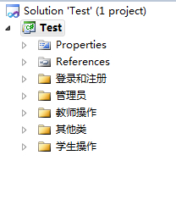

C:\Users\user\AppData\Roaming\Tencent\Users\1246114338\QQ\WinTemp\RichOle\7R7%]L((@W4C7O{C9_R~`@4.jpg

Login-登录模块

Register-注册模块

主要是界面上的点击事件处理

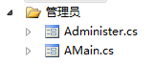

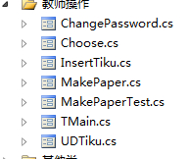 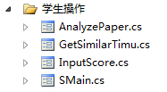

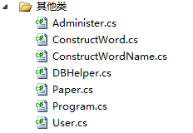

其他类是辅助类，其中DBHelper封装了所有其他模块关于数据库的操作，写成一个个函数，这样在其他模块中只需调用其中函数即可。

5.架构设计：以数据为中心的架构设计

**3.3 开发环境：**

Microsoft Visual Studio 2010，sqlserver2008

**3.**4**数据库表设计：**

(1)用户表:

各个字段含义：id-唯一标识,name-姓名,password-密码,role-身份(教师，学生)

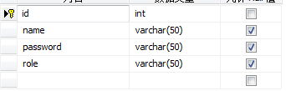

(2)3类题型表：填空，选择，简答:

各个字段含义：number-唯一标识,typeID-题目类型的号,

chapter,point,method,degree-题目的各种属性

topic-题目内容,value-分值,answer-答案,jieda-解答,dianping-点评

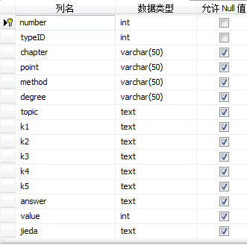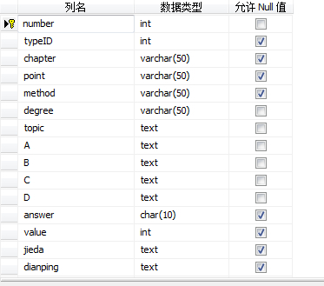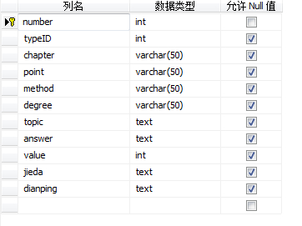

(3)卷子表

14道填空题，4道选择题，5道简答题-字段内容为相应题在题目表中的id号

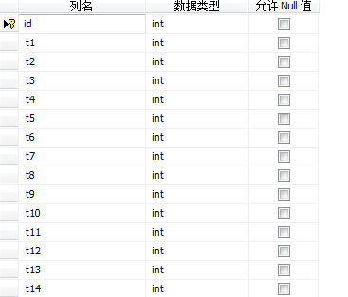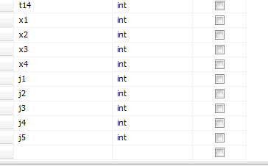

(4)填空，简答历史记录表

Chapter,point,degree-属性

True-做正确的题目数量,false-错误的题目数量，ratio-正确率

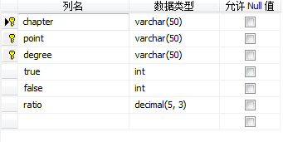

3.5.**题目分类方法：**

(1)按照知识点分类：

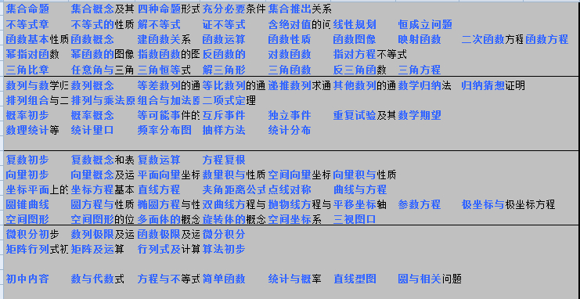

(2)按照思想方法分类：

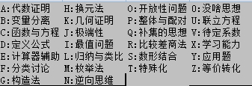

(3)按照区县，模拟卷进行分类：

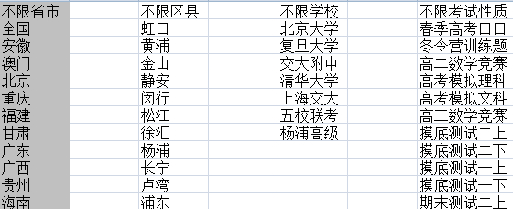

**4.产品使用说明**

首先系统使用者有三类：学生，教师和管理员。

(1)**以教师身份登录，基本功能有录入题目，题库管理，修改密码，组装卷子。**如图所示：

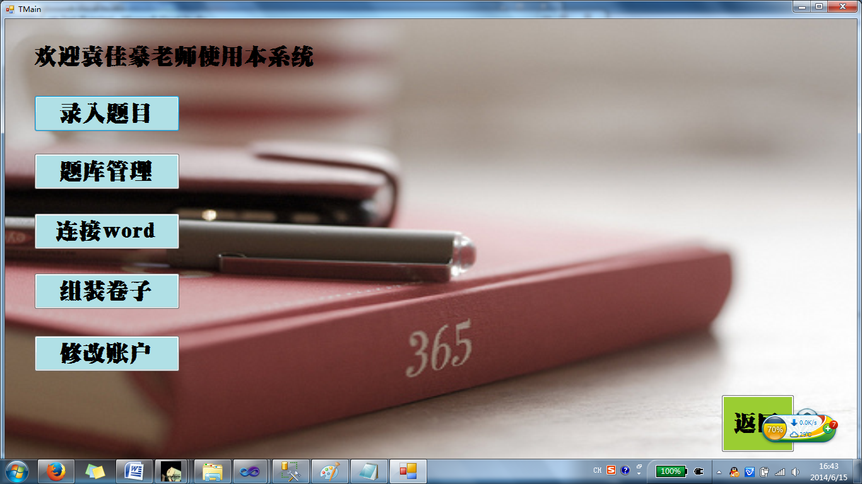

**录入题目-提供对三种题型的insert操作**

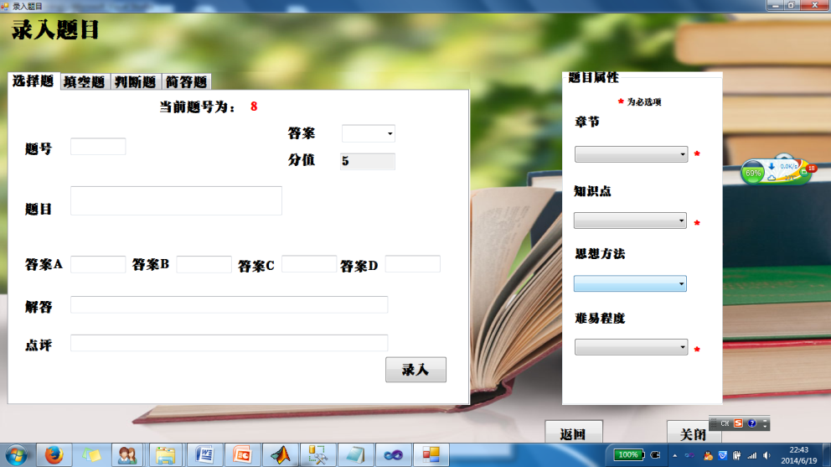

先在左边tabControl控件中选择题目类型，然后在右边选择题目属性，*为必选项，提示用户。在录入题目时需要注意当前题号显示了数据库中该类题型已存在的题目数量，因此在录入题目时，题号应该为当前题号+1，这边对用户的输入进行了一个检测，如果输入有误，则会提示用户，更好的解决方法是程序自动输入题号。

**题库管理-提供对三种题型的update,delete操作**

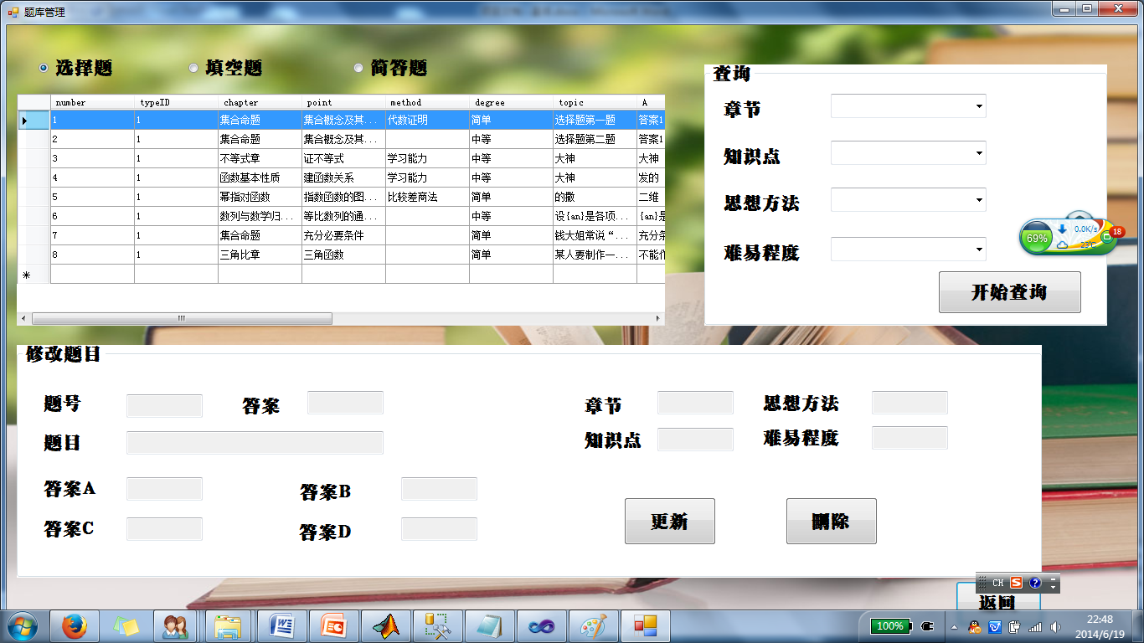

界面上的radioButton用来选择题型，右上角是查询题目时提供的查询条件，查询条件既可以是chapter,point,method,degree其中的一种，也可以是多个条件的搜索。当不输入条件时，左侧的dataGridView中数据项显示了某类题型的所有题号，按照number排序。当查询后满足条件的题号显示在了dataGridView中后，点击某一条记录，记录各个字段的内容就会显示在下面相应的各个textBox控件中，可以修改textBox的内容，点击更新按钮，相应的sql语句就会执行update操作，对表中某条记录进行修改，同时dataGridView中该条记录相应修改的内容也会显示修改后的值；若点击删除按钮，该条记录会从数据库的表中被删除，同时dataGridView会再次对表进行一次显示，删除的记录就不会显示了。

**组装卷子：**

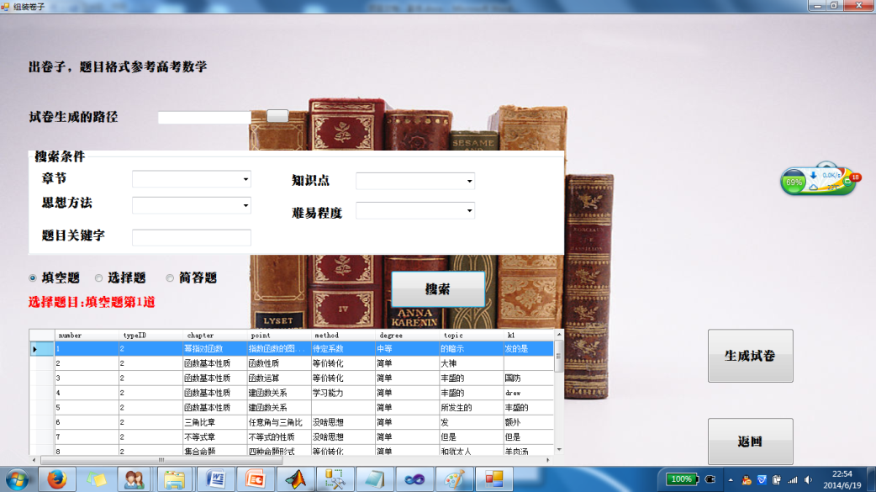

这个模块是按照上海市高考数学卷子的模板进行组装卷子的功能，教师手动选择某道题的属性进行查询，这样最大限度地满足了教师对出卷的主观性，虽然目前没有实现自动组卷的功能，但是基本组卷其实更加具有针对性。当教师点击了dataGridView控件中的某一条记录时，就将该题的题号作为某种题型的卷子题号，保存到paper表中。左侧红字会自动提示教师输入第几道题，当题数超过规定时，无法选择。

(2)以学生身份登录：主要功能是分析卷子和反馈题目

**分析试卷：之前教师组装卷子形成一张卷子之后，各道题的答案和分析学生做完题目后可以在这里看到。**

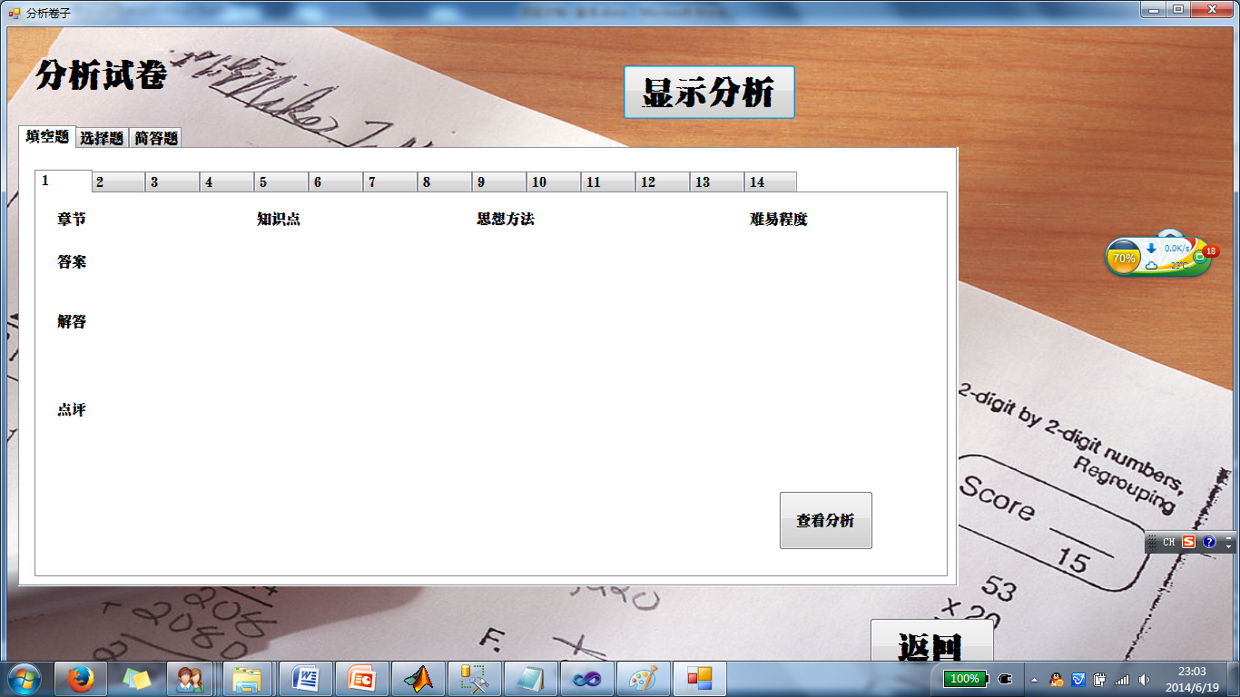

可以选择不同题型，点击查看分析按钮就可以查看某道题目的答案，解答和点评等。

**反馈题目：得到某道题目的相似题目**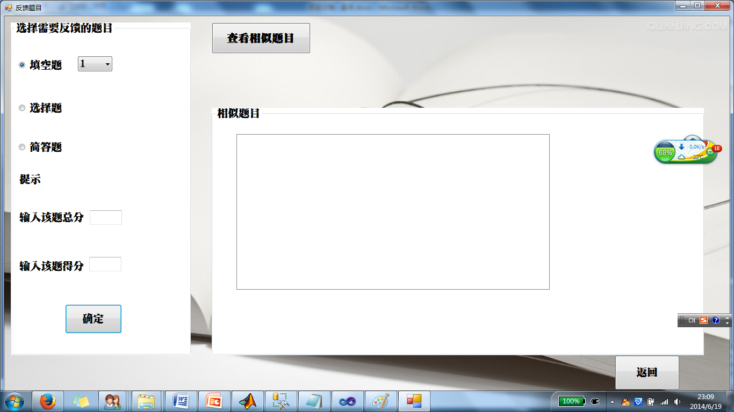

先选择题目类型和题号，然后输入该题总分和得分，点击确定后，右侧就会显示与该题相似的题目。

(3)以管理员身份登录

主要功能：查看用户，查看日志表

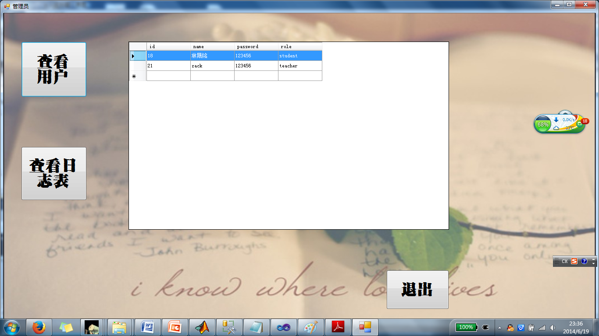

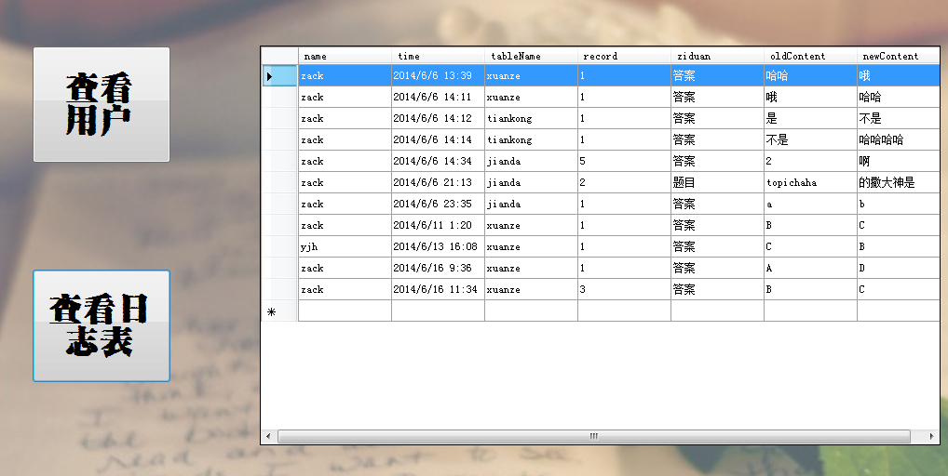

查看用户：查看所有注册过的教师和学生，点击某条记录后可以删除某用户。

查看日志表：可以查看哪个教师在哪个时刻对哪条记录做了修改，修改前的值和修改后的值。

**5.开发人员及分工：**

朱嘉文：各模块代码实现

袁佳豪：EA画各种图

廖春雨：界面美工

**6.参考文献：**

[**http://www.doc88.com/p-774449914581.html**](http://www.doc88.com/p-774449914581.html)

**7.总结：**

本次项目完成了，虽然老师的评价是做得粗糙，自信心受到一些打击。但是我觉得这次项目还是令我有所收获，**因为首先本项目不像一些做网页的有模板只要稍加修改代码就能做出较为美观的界面**；**其次本项目的源代码完全由自己编写，没有借鉴网上的一行代码**；**更加没有拿完整的工程来修改其内容。**

项目完成的功能看似简单，却需要很强的逻辑能力作为基础，而在写代码的过程中我锻炼了自己的思维能力；本项目虽然没有天马行空的想法，但是如果再次完善，具有很好的利用价值，今后扩展也可以方便更多教师的使用。

当然该软件仍然存在诸多的问题，还只是迭代开发的初期版本。有许多细节之处还未完善，关键技术仍未攻克，即组卷算法的实现;而且代码没有使用经典的设计模式，因此存在着代码冗余的缺点，程序执行效率不高等问题，因此明白还需努力。

有时候表面的现象并不能说明一切，外强中干如CSS，金玉其外，败絮其中如app，从最普通的winform窗口到漂亮的界面布局确实要经过很多的修饰，但是在开发的过程中，作为程序员的我们更加需要关注功能上的创新，以及团队协作的重要性，不能出现事不关我，高高挂起的现象。